# 计算机

电脑、pc、计算机是二十世纪以来最伟大的发明之一；

# 计算机的硬件系统组成

1. 运算器、控制器、中央处理器、cpu
2. 存储器：内存、外存（内存断电后数据会消失，外存不会消失）
3. 输入设备
4. 输出设备

# 计算机的操作系统分类

1. 桌面操作系统
2. Windows系统：用户群体大
3. Linux系统：软件少
4. macOS：开发人员喜欢
5. 服务器系统
6. Linux系统：安全、稳定、免费
7. Windows系统：付费、占有率少
8. 嵌入式操作系统（机顶盒、pda。。。）

Linux：系统很小，只有几百kb

1. 移动端设部系统
2. ios 苹果
3. Android 安卓（基于Linux）

# b/s和c/s架构

b/s代表浏览器和服务器架构（网站）

c/s代表客户端和服务器架构（需要安装的软件：qq、迅雷、百度网盘。。。。）

# b/s和c/s架构的区别

1. 硬件环境不同
2. 安全要求不同
3. 系统维护不同
4. 处理问题不同（对系统要求不同）

# 常见换算单位

1、1024kb = 1MB

2、1024MB = 1GB

3、1024GB = 1TB

注意：计算机中1024是一个进位点

# 二进制

计算机使用二进制来进行数据存储，0代表关，1代表开

# 计算机语言

1. 机器码、机器语言（由0和1组成）
2. 汇编语言（最接近机器码的语言，运行速度最快）
3. 高级语言（c、C++、Python、java。。。。），大大的简化了代码的复杂程度

注意：无论是汇编还是高级语言，最终都要换算为机器码给cpu来识别

# osi七层模型

描述网络活动

# tcp/ip协议

网络通讯协议

# 十一、ip地址

Ipv4 四段数字组成的地址

Ipv6 六段数字组成的地址

注意：4段已经枯竭，6段的可以给每一粒沙子都分配地址,足够使用

# 十二、dos常见操作

使用步骤：

1. win+r 打开运行窗口

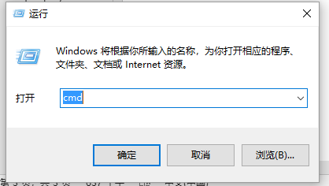

1. 在运行窗口中输入cmd，点击确定，可以打开输入命令的黑色窗口

常见操作：

1、ipconfig/all回车 查看网络信息

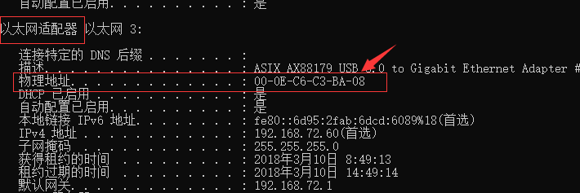

在以太网适配器选项中找到物理地址（mac地址），后面的一串数字和字母的组合给网络管理员，这是计算机的身份证一样的东西，唯一的！

2、ping 网址 查看我们的电脑和目标服务器之间的连接情况

3、cls回车 清除屏幕中的内容

4、cd 文件夹名字 进入文件夹中

5、cd.. 返回上一级目录

6、cd/ 返回根目录（最上一级目录）

7、md 名字 新建一个文件夹

8、dir回车 查看当前目录中的文件结构

9、rd 文件夹名字 删除空的目录（文件夹）

10、copy 要复制的文件夹\文件名 目标的文件夹 复制文件

11、move 要移动（剪切）的文件夹\文件名 目标的文件夹 移动（剪切）文件

12、del 文件夹 会删除该文件夹中的所有文件

13、del 文件夹\文件名 会删除具体某一个文件

14、format:盘符 格式化（清空）磁盘，不要尝试！！！

15、键盘上、下可以快速打出之前写过的代码

Win7、8系统显示后缀名

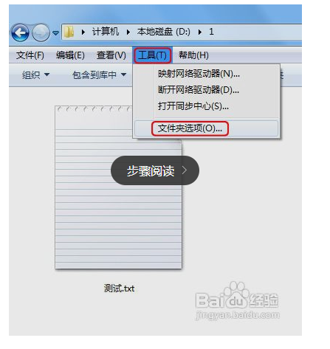

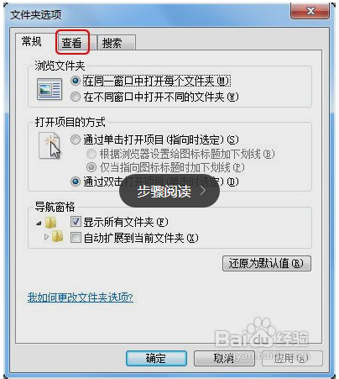

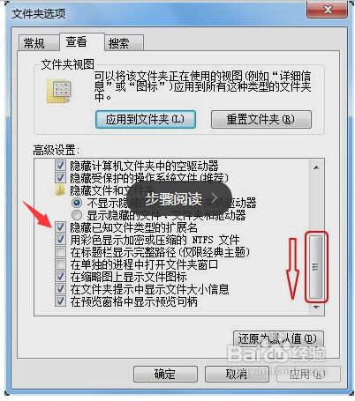

Win10系统 查看扩展名

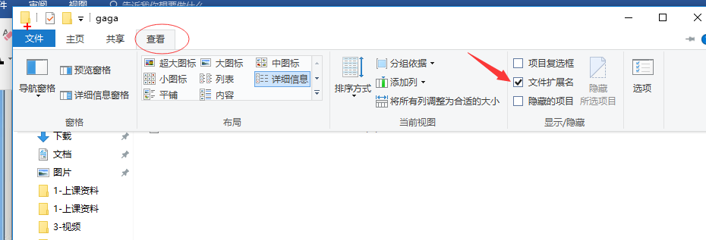

# 十三、软件测试的目的

用最少的人力、物力、时间找到缺陷并修复，从而降低商业风险

# 十四、软件测试的定义

使用人工和自动手段来检测软件，验证是否满足需求。